**Кислотно-катализируемая внутримолекулярная деароматизация в ряду арилзамещенных изоксазолин-N-оксидов**

***Нгуен Д.Х.1,2, Малыхин Р.С.1, Сухоруков А.Ю.****1,****2***

*Студент, 4 курс бакалавриата*

*1Институт органической химии им. Н.Д. Зелинского РАН, Москва, Россия*

*2Российский химико-технологический университет имени Д. И. Менделеева, факультет естественных наук, Москва, Россия*

*E-mail:* [*duchuymuctr@gmail.com*](mailto:ivanov@yandex.ru)

Рак занимает второе место среди причин смертности в мире, поэтому разработка вакцин и биологических препаратов, способных показывать противораковую активность остается важной задачей для современного научного сообщества.

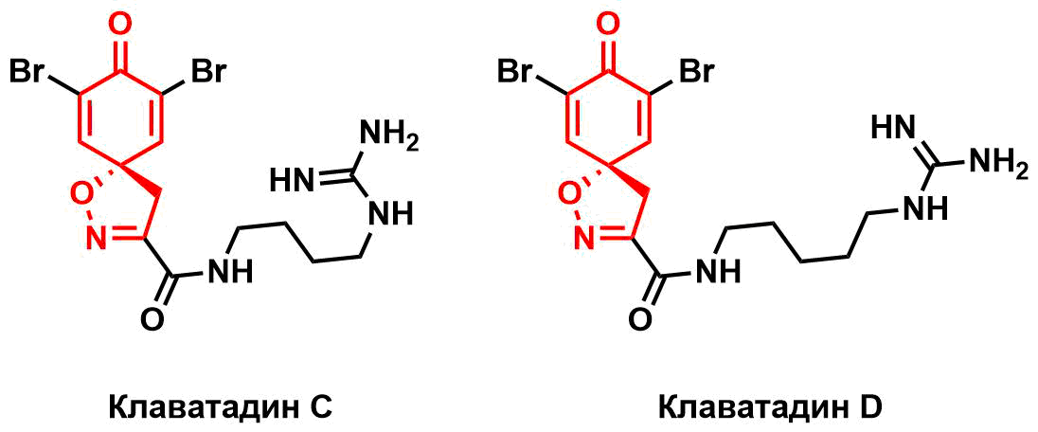

Рис. 1. Семейство клаватидинов

В 2009 году из экстрактов губки Suberea clavata были выделены три новых морских алкалоида - клаватадины C и D (рис. 1) [1], содержащих изоксазолиновый цикл, проявляющих противораковую активность in vitro [2]. В связи с этим исследование подходов к синтезу производных данных соединений является актуальной задачей современной органической химии.

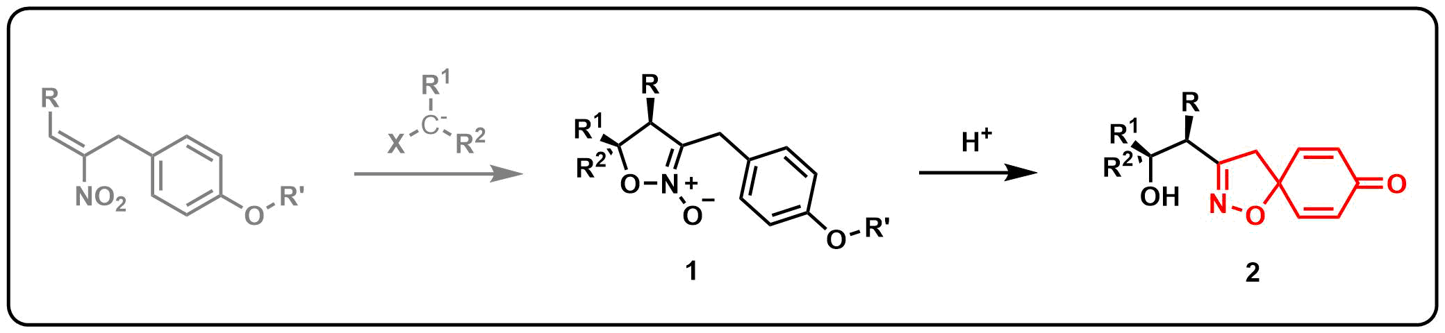

Схема 1. Синтез ряда спироизоксазолинов

В данном исследовании разработан подход к синтезу спироизоксазолинов **2** путём кислотно-катализируемой деароматизацииизоксазолин-*N*-оксидов **1** не использующий внешнего окислителя. На основе разработанной методологии проведен синтез ряда соединений, структурно родственных клаватадинам С и D.

*Работа выполнена при финансовой поддержке гранта РНФ 22-13-00230.*

**Литература**

1. Malcolm S. Buchanan, Anthony R. Carroll, Deborah Wessling, Michael Jobling, Vicky M. Avery, Rohan A. Davis, Yunjiang Feng, John N. A. Hooper, and Ronald J. Quinn. Clavatadines C-E, Guanidine Alkaloids from the Australian Sponge Suberea clavata // J. Nat. Prod. 2009. Vol 72. P. 973–975.

2. Kylee Maxﬁeld, Morgan Payne, and Stephen Chamberland. Total Synthesis and Biological Evaluation of Clavatadines C−E // ACS Omega 2022. Vol. 7. P. 22915−22929.